# 河西街道召开安全隐患大排查大整治

# 行动部署会

为切实抓好安全生产各项工作，2月24日，河西街道组织召开安全生产工作会议暨安全隐患大排查大整治行动部署会，河西街道办事处副主任李布赫主持会议，各村社区书记、安全生产股工作人员参加会议。

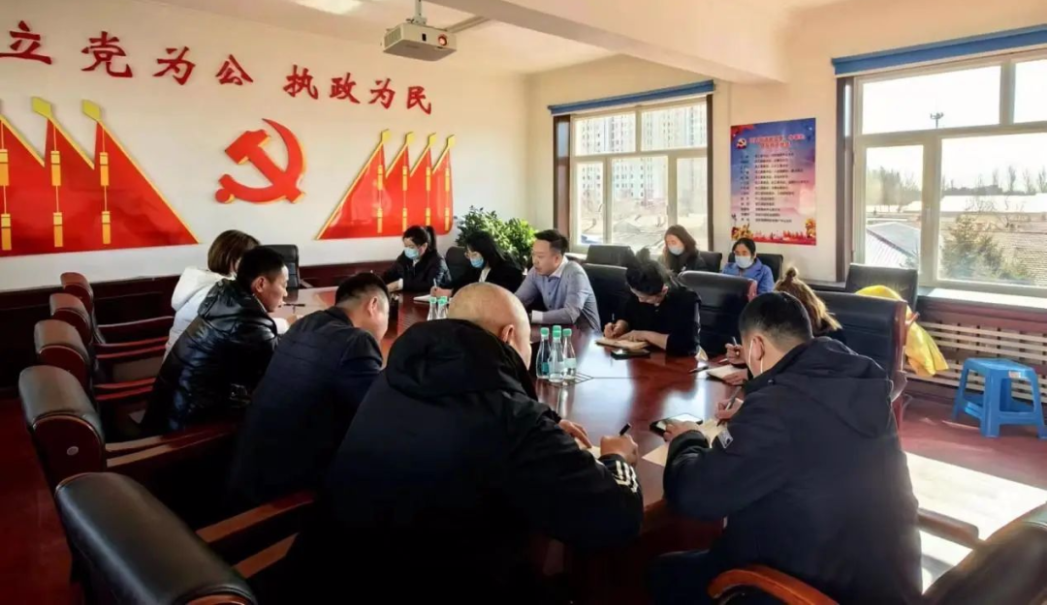

会议要求，各村社区要时刻保持警惕，深刻汲取各类事故教训，坚持举一反三、查漏补缺，加大安全生产和消防安全隐患排查整治力度，摸清所辖区域的各类建筑工地、生产经营单位及安全隐患情况，提升企业职工安全意识，压实企业责任，切实做好防火、防风、防高坠等各项安全管理工作。

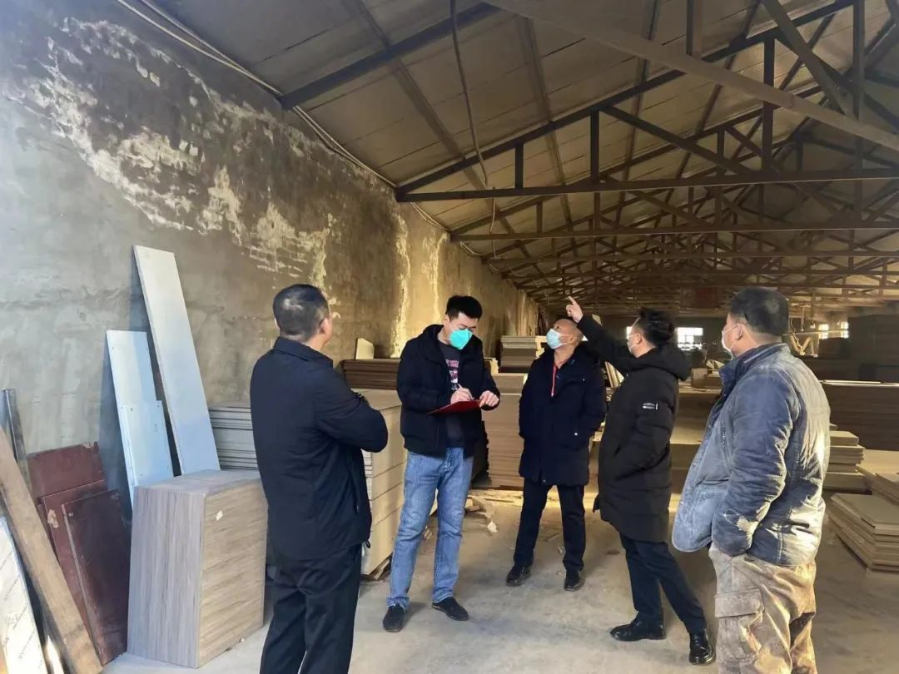 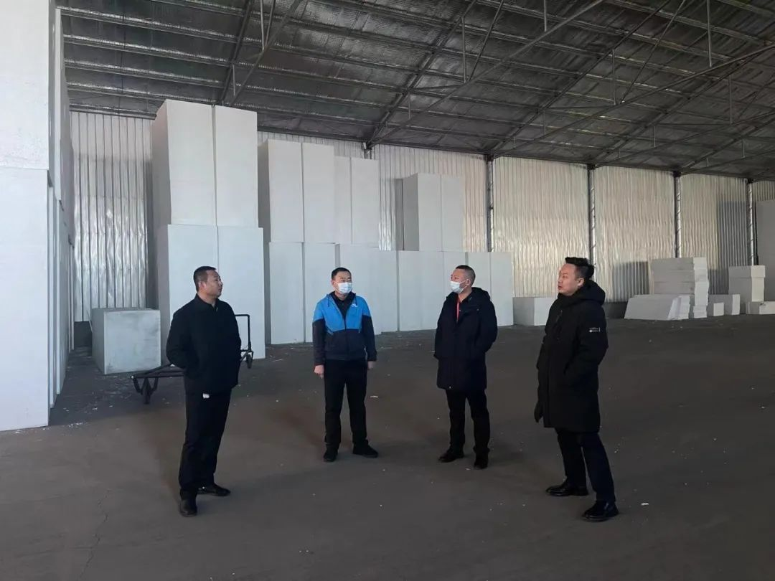

会后，李布赫主任与安全生产股工作人员深入辖区企业开展安全生产检查。

河西街道将认真落实安全隐患排查治理工作，坚决守住安全生产底线，为辖区居民群众营造一个安全稳定的社会环境。